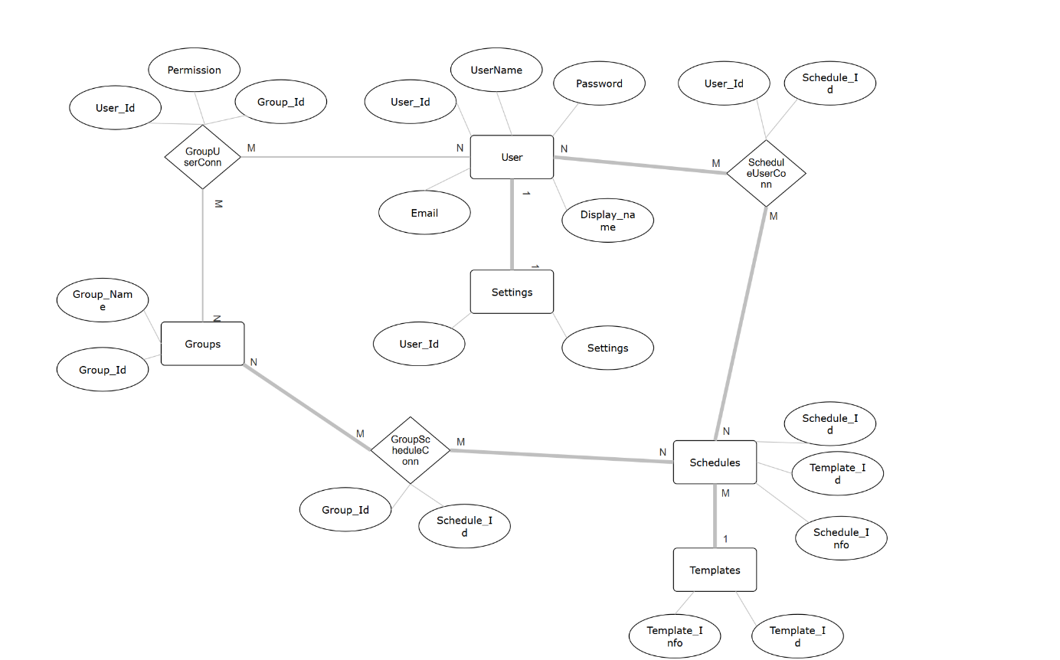
Sok mindennapi életben használt alkalmazás és program egy helyre gyűjtése, hogy egyszerűbb legyen a használatuk. Mint a mindennapi mint az üzleti világban hasznos, mert tartalmaz mind a két csoportnak olyan funkciókat amik egyszerűbbé tehetik a mindennapi teendőket(quality of life).

User tábla:
- User_Id – Felhasználó azonosító
- UserName – Felhasználó név
- Password – Jelszó
- Email- Email cím
- Display_Name – Felhasználói felületen látszódó név

Groups tábla:
- Group_Name – Csoport név
- Group_Id – Csoport azonosító

Schedules tábla:
- Schedule_Id – Ütemterv azonosító
- Template_Id – Sablon azonosító
- Schedule_Info – Ütemterv infó

Templates tábla:
- Templates_Info – Sablon infó
- Template_Id – Sablon azonosító

Settings tábla:
- User_Id – Felhasználó azonosító
- Settings - beállítások

